Санкт-Петербургский государственный электротехнический университет “ЛЭТИ”

Кафедра МОЭВМ

**ОТЧЕТ**

**по дисциплине «Методы оптимизации»**

**Лабораторная работа №1**

**«МЕТОДЫ БЕЗУСЛОВНОЙ МИНИМИЗАЦИИ ФУНКЦИЙ»**

**Выполнил:** Сучков А.И.

**Группа:** 3381

**Факультет:**  КТИ

**Вариант:** 28

**Преподаватель:** Мальцева Н.В.

#### Санкт-Петербург

# 2016

**1. Задание**

Минимизировать функцию  с точностью до 10-5

() предложенными в задании методами. Оценить скорость и порядок сходимости методов. Провести сравнительный анализ эффективности методов в зависимости от начальной точки и параметра *a >* 0.

Методы задания – овражный метод и метод наискорейшего спуска.

**2. Описание методов**

*Овражный метод*

Овражный метод по начальным точкам *v0* и *v1* методом наискорейшего спуска получает точки *u0* и *u1*. Затем *vk+1* вычисляется по формуле:

,

где  – овражный шаг; *αk* – угол между векторами (*vk* – *vk-1*) и (*uk* – *uk-1*).

Метод обладает линейной (геометрической) скоростью сходимости с порядком сходимости равным 1.

*Метод наискорейшего спуска*

Метод наискорейшего спуска получает следующую точку по формуле:

,

где *αk* выбирается таким образом, чтобы  было минимально.

Метод обладает линейной (геометрической) скоростью сходимости с порядком сходимости равным 1.

**3. Перечень вариантов запуска программы и обоснование выбора**

Построим график функции при *a* = 1.

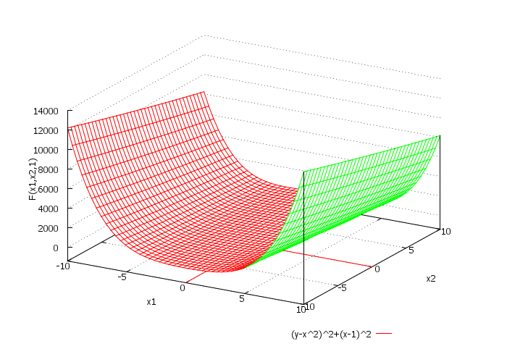

*Рисунок 1 – График функции F(x1, x2, 1) = (x2 – x12)2 + (x1 – 1)2*

Так как функция неотрицательна на всей плоскости *oX1X2*, предполагаем, что минимум функции равен 0, что и подтверждается графиком функции (см. рис. 1). Функция достигает минимума при значениях (1, 1): *F(*1*,* 1*, a) →* 0.

*x­2*

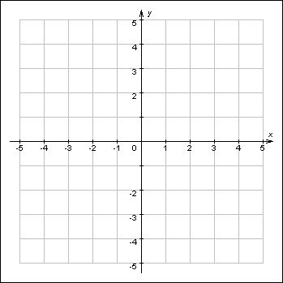

*x­1*

*Рисунок 2 – Расположение пар чисел (x1, x2)*

Для проведения сравнительного анализа эффективности методов возьмем 5 пар чисел расположенные в каждой из четвертей системы координат, а также неэквидистантны с парой (1, 1) (рис. 2). Получились следующие пары чисел *(x1, x2)*:

(0, 0), (3, 2), (-5, 5), (-1, -2), (4, -3).

Выберем 3 положительных параметра **.

**4. Протокол работы программы.**

Запустим программу для данных методов с указанными выше параметрами и с постоянным шагом α = 0,05.

*Овражный метод*

Точка (0, 0); *a* = 1

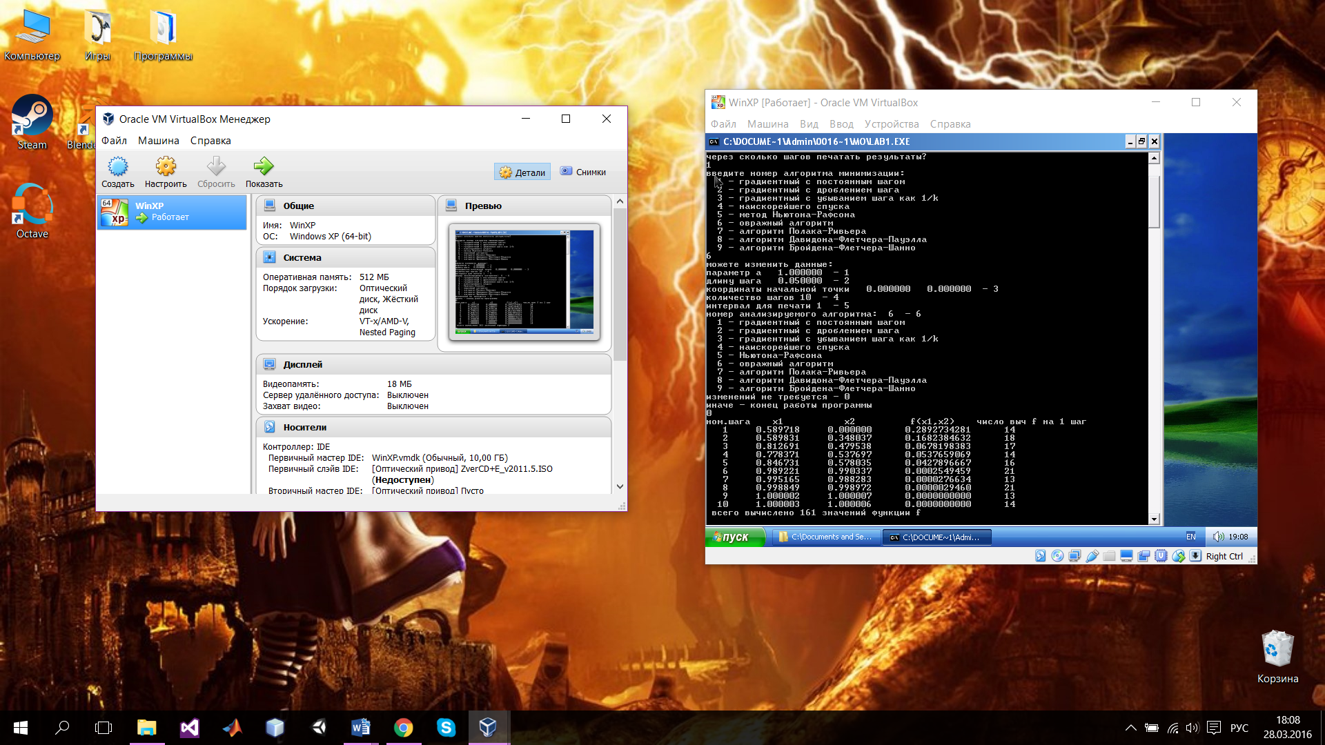

Точка (0, 0); *a* = 5

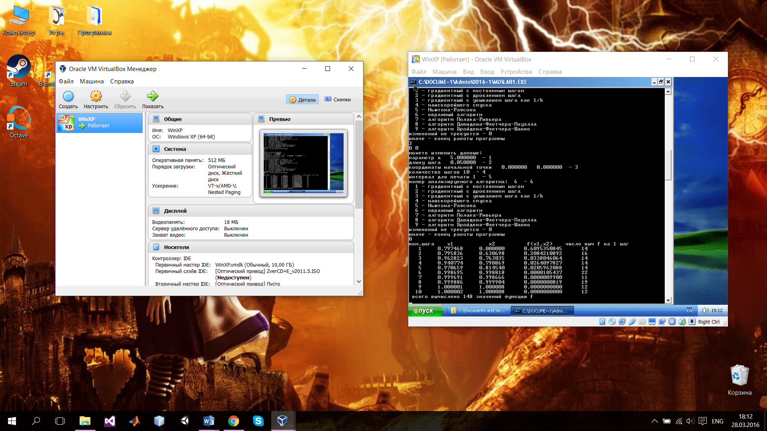

Точка (0, 0); *a* = 10

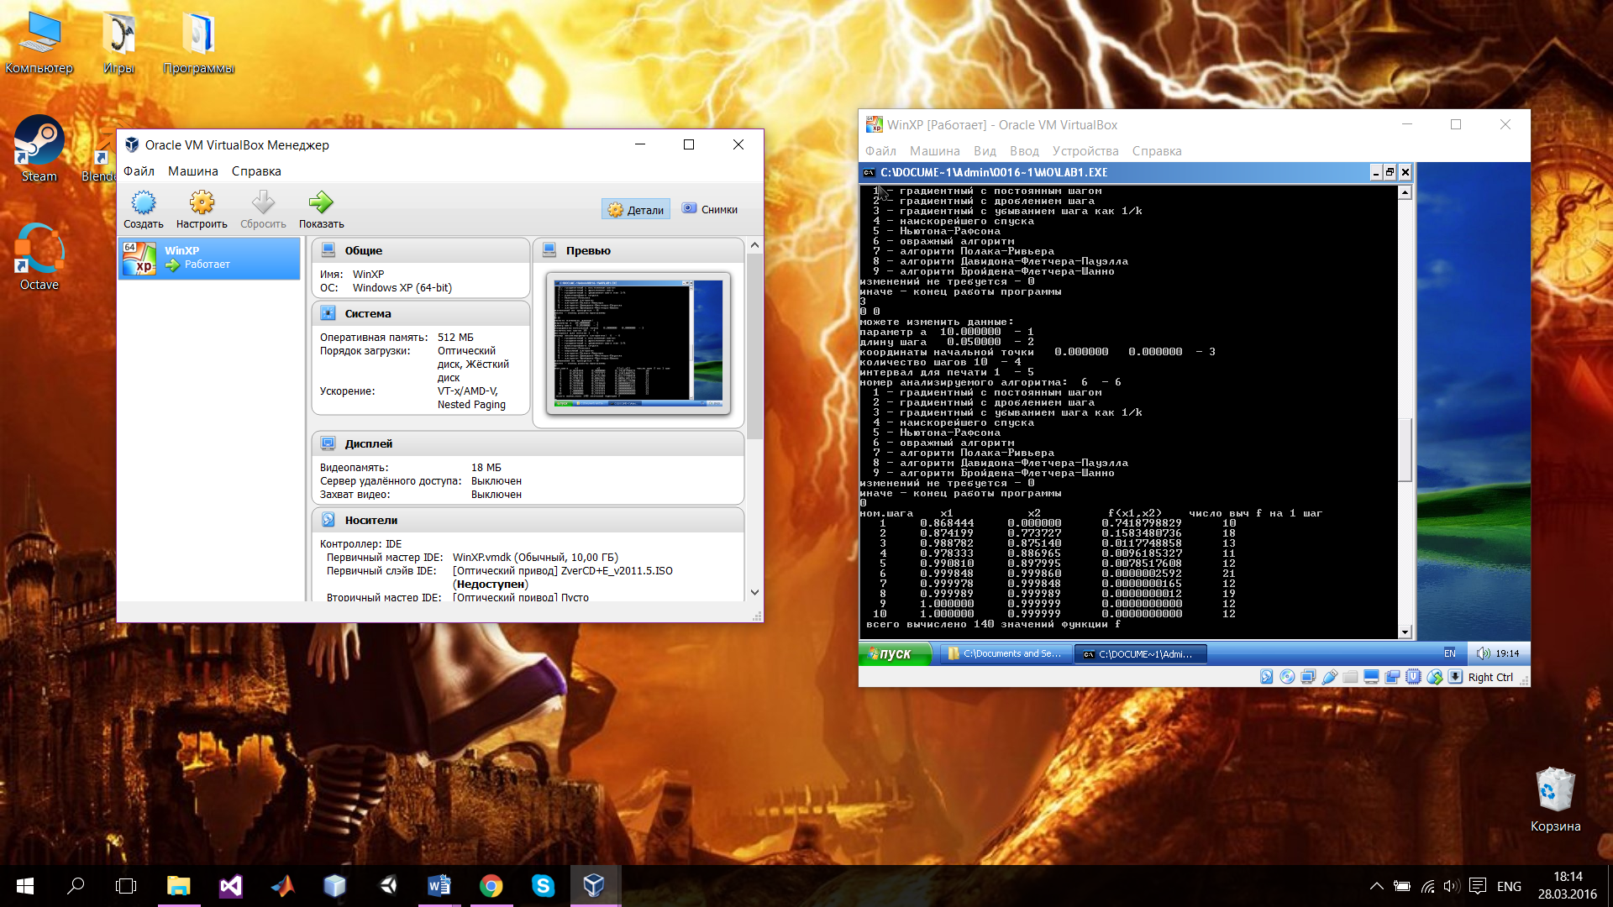

Точка (3, 2); *a* = 1

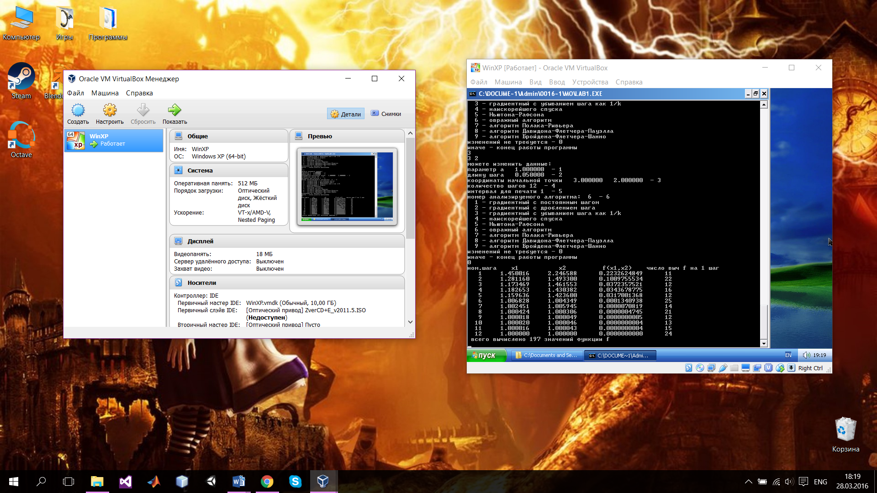

Точка (3, 2); *a* = 5

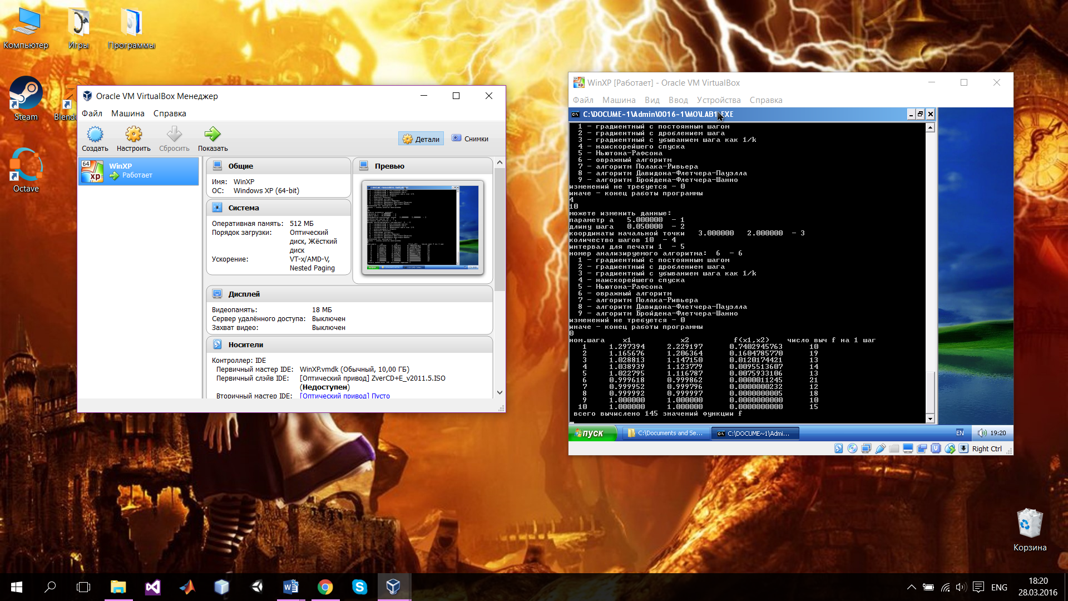

Точка (3, 2); *a* = 10

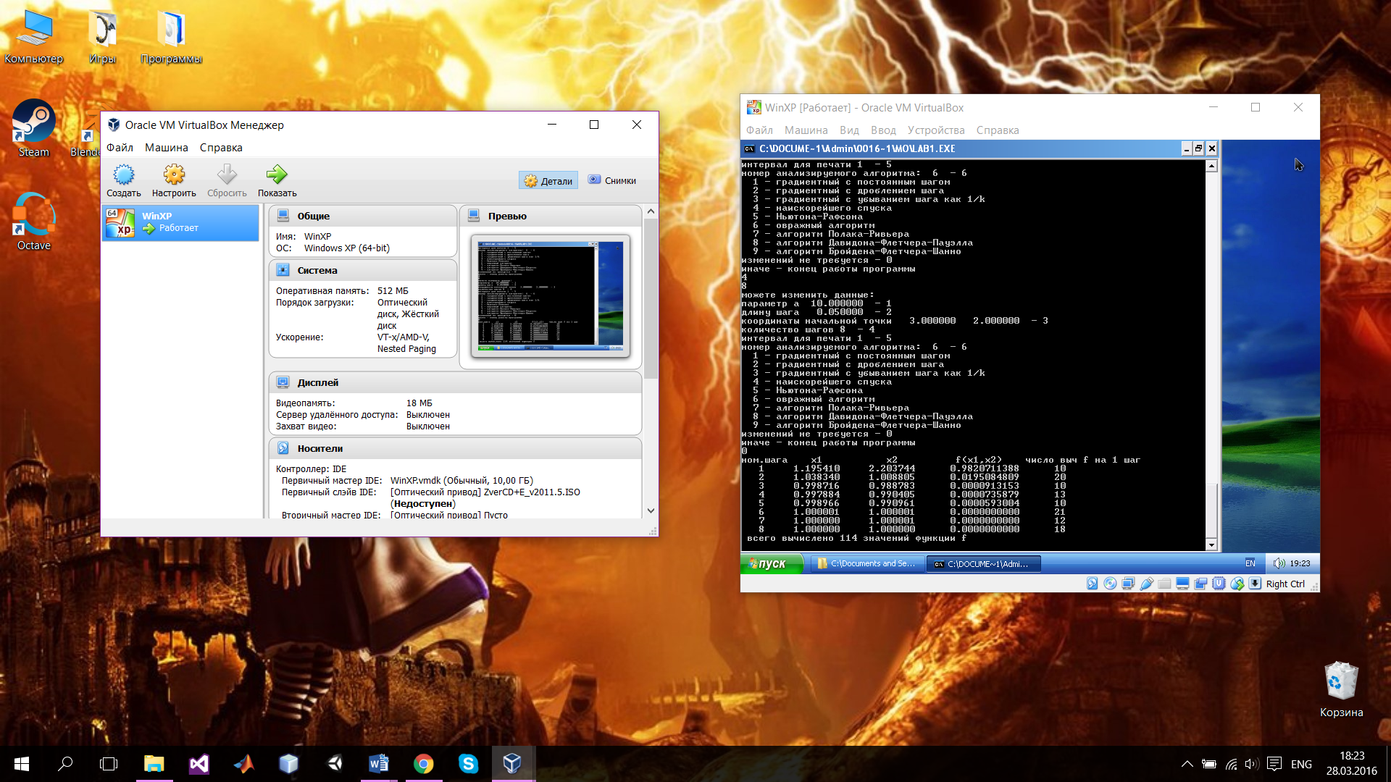

Точка (-5, 5); *a* = 1



Точка (-5, 5); *a* = 5



Точка (-5, 5); *a* = 10



Точка (-1, -2); *a* = 1



Точка (-1, -2); *a* = 5



Точка (-1, -2); *a* = 10

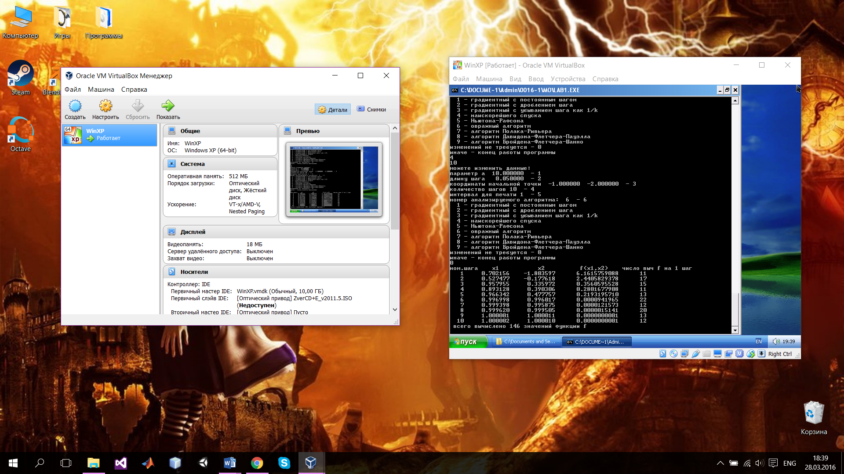

Точка (4, -3); *a* = 1



Точка (4, -3); *a* = 5

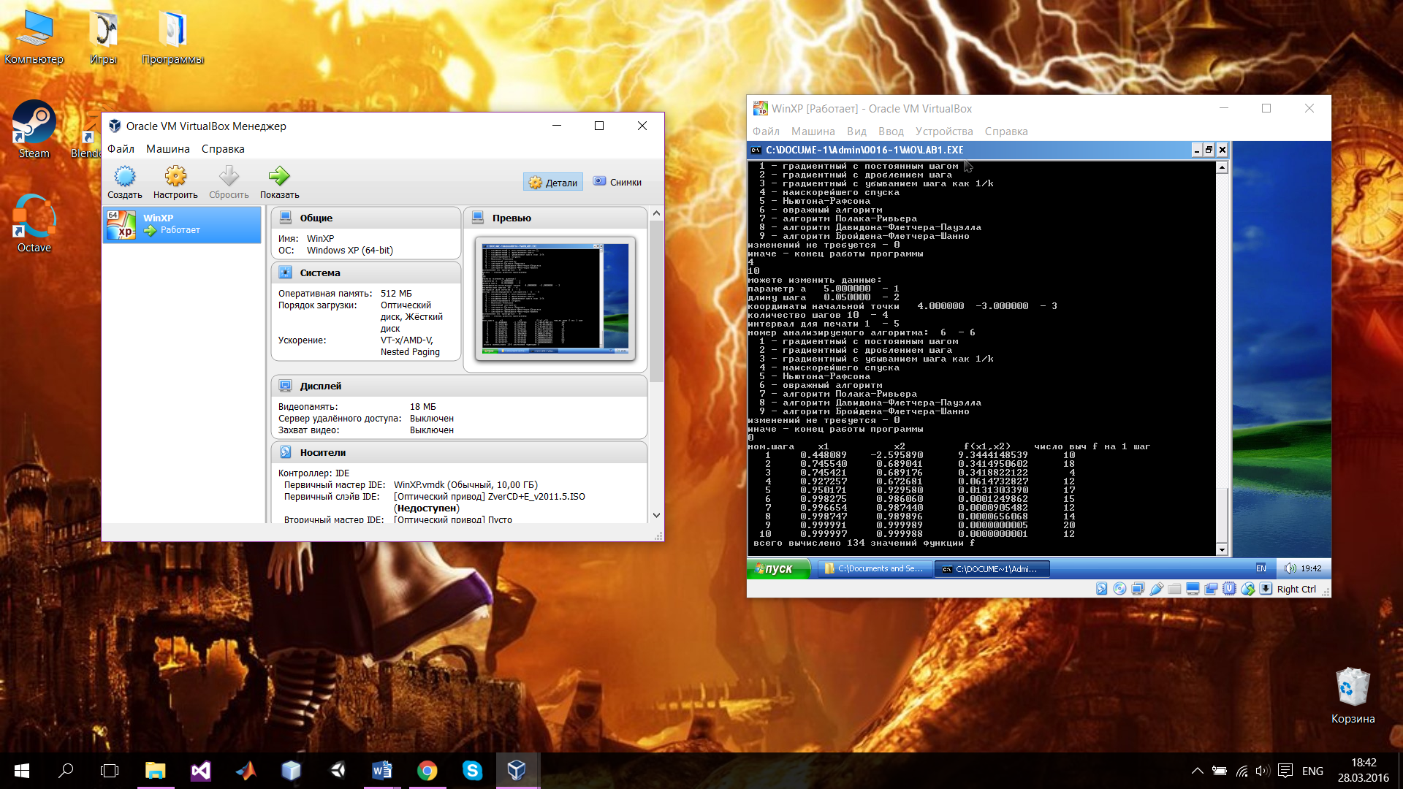

Точка (4, -3); *a* = 10



*Метод наискорейшего спуска*

Точка (0, 0); *a* = 1

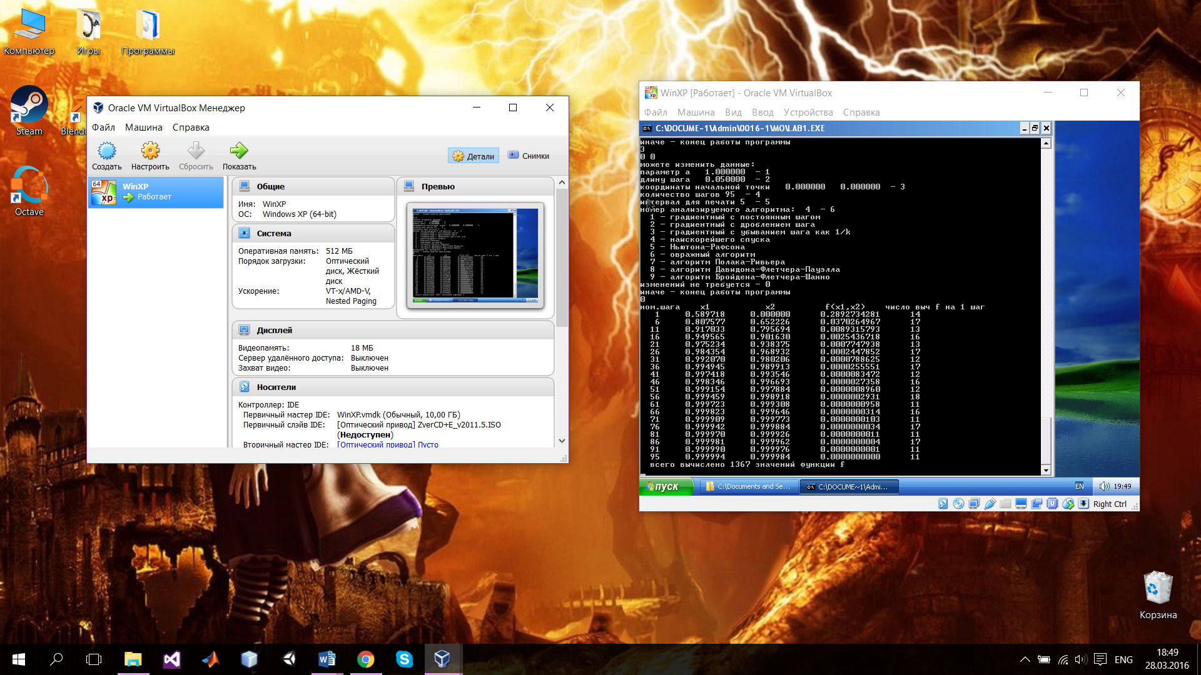

Точка (0, 0); *a* = 5



Точка (0, 0); *a* = 10



Точка (3, 2); *a* = 1

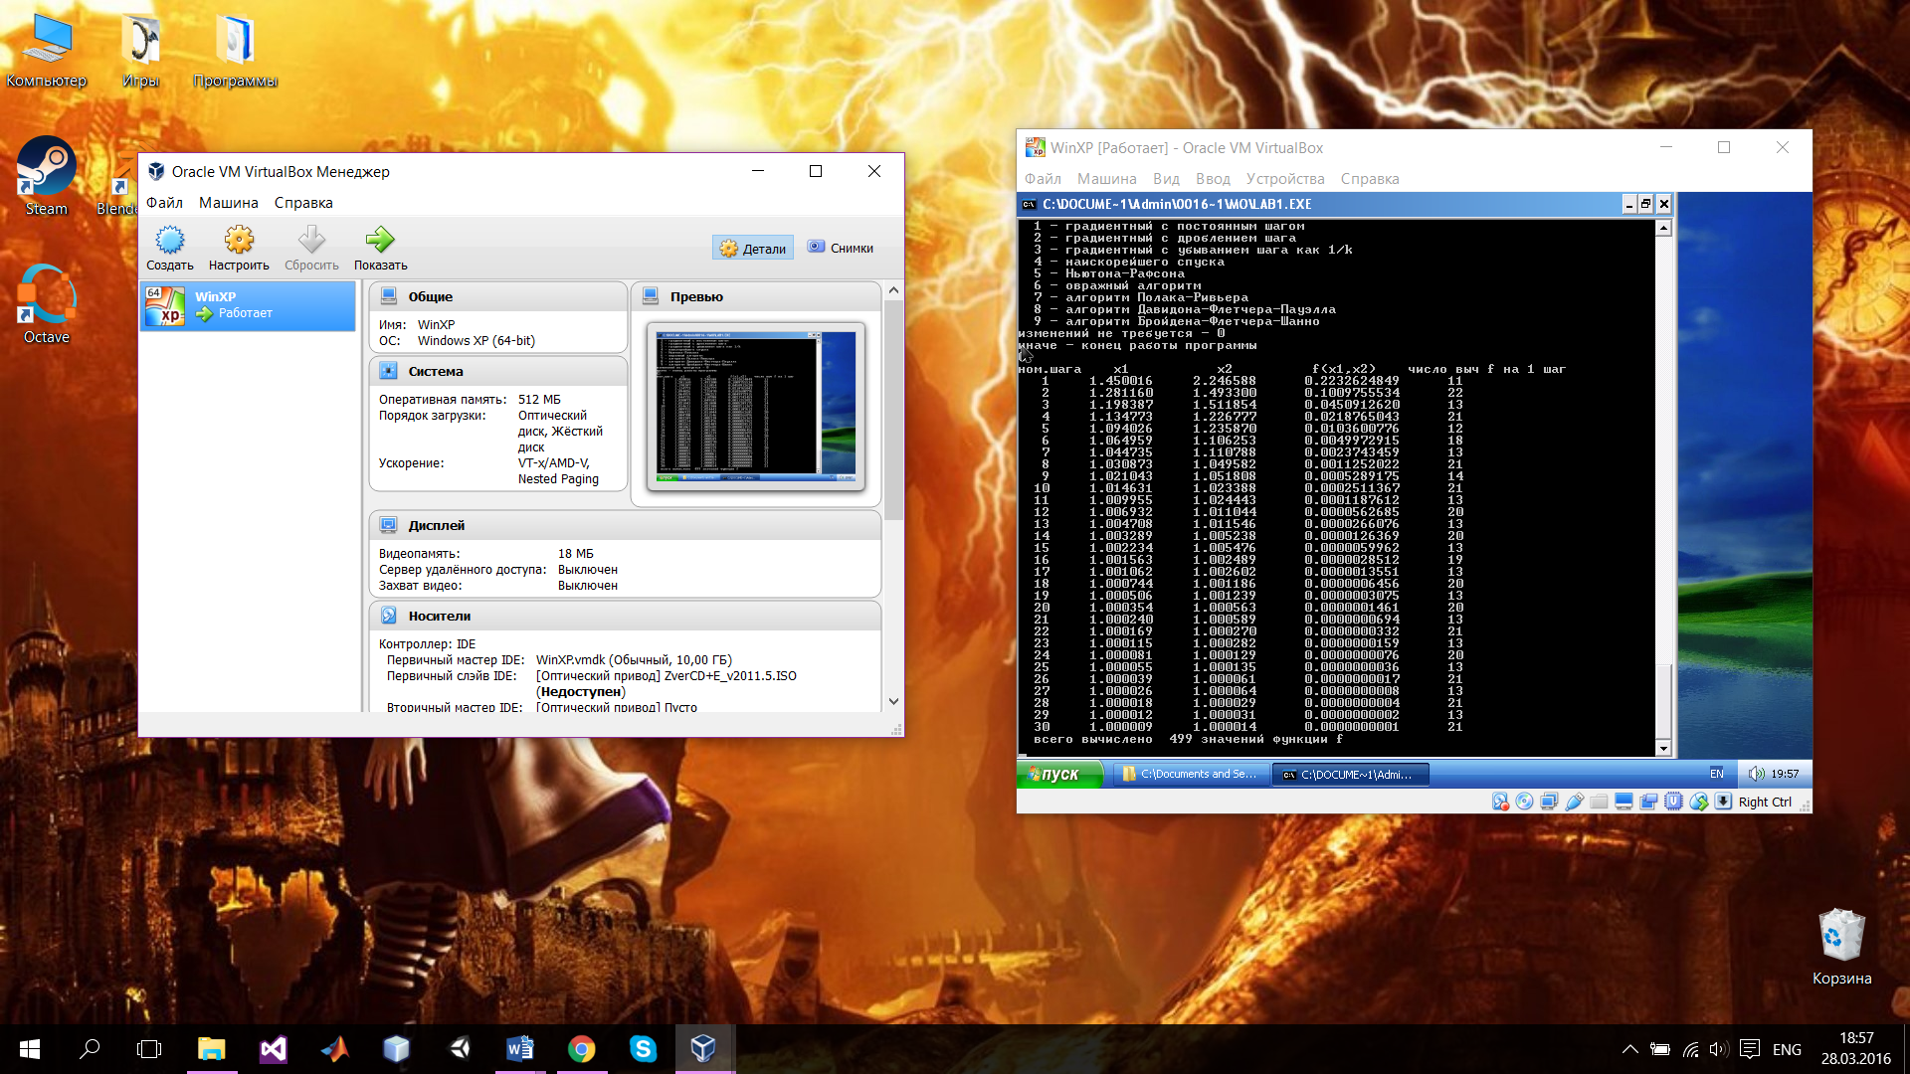

Точка (3, 2); *a* = 5



Точка (3, 2); *a* = 10

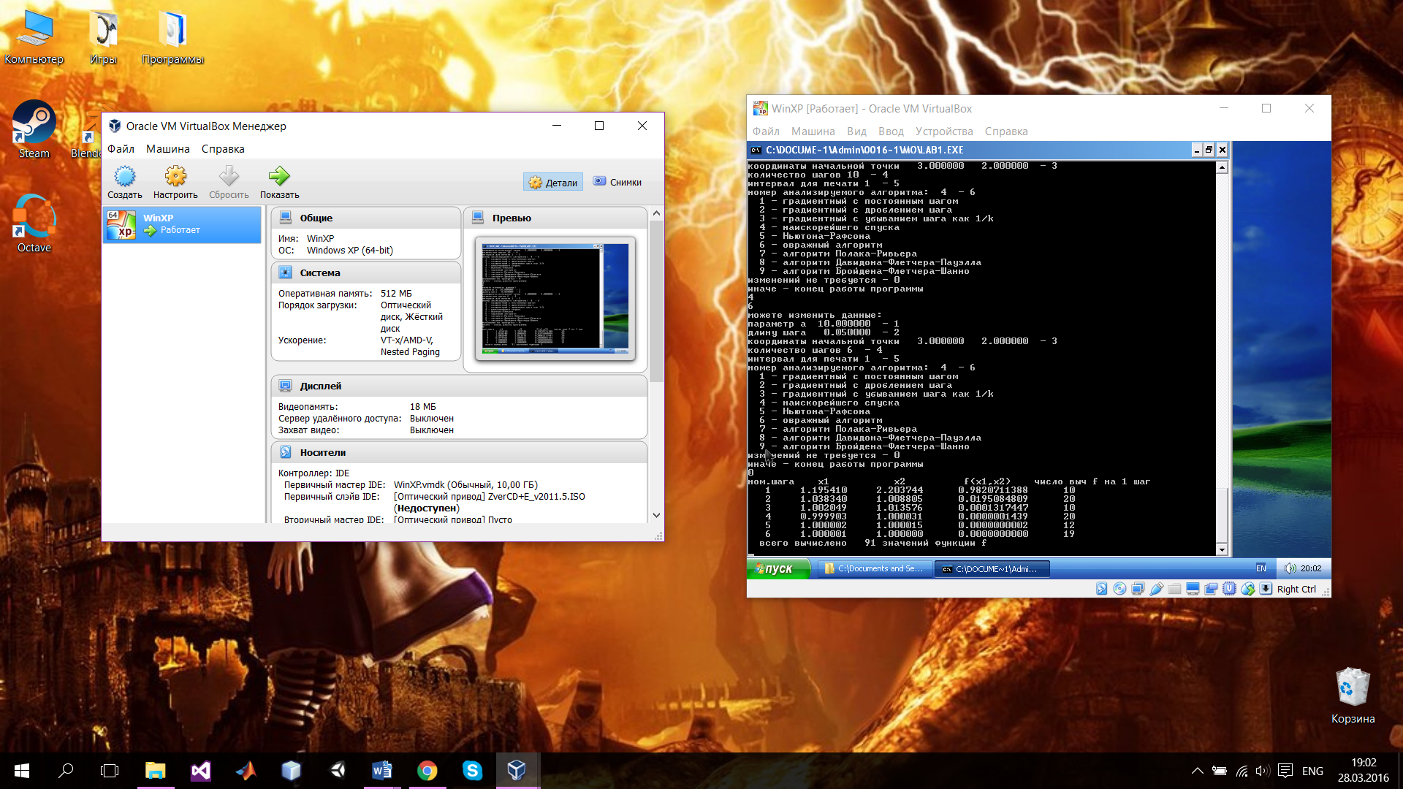

Точка (-5, 5); *a* = 1

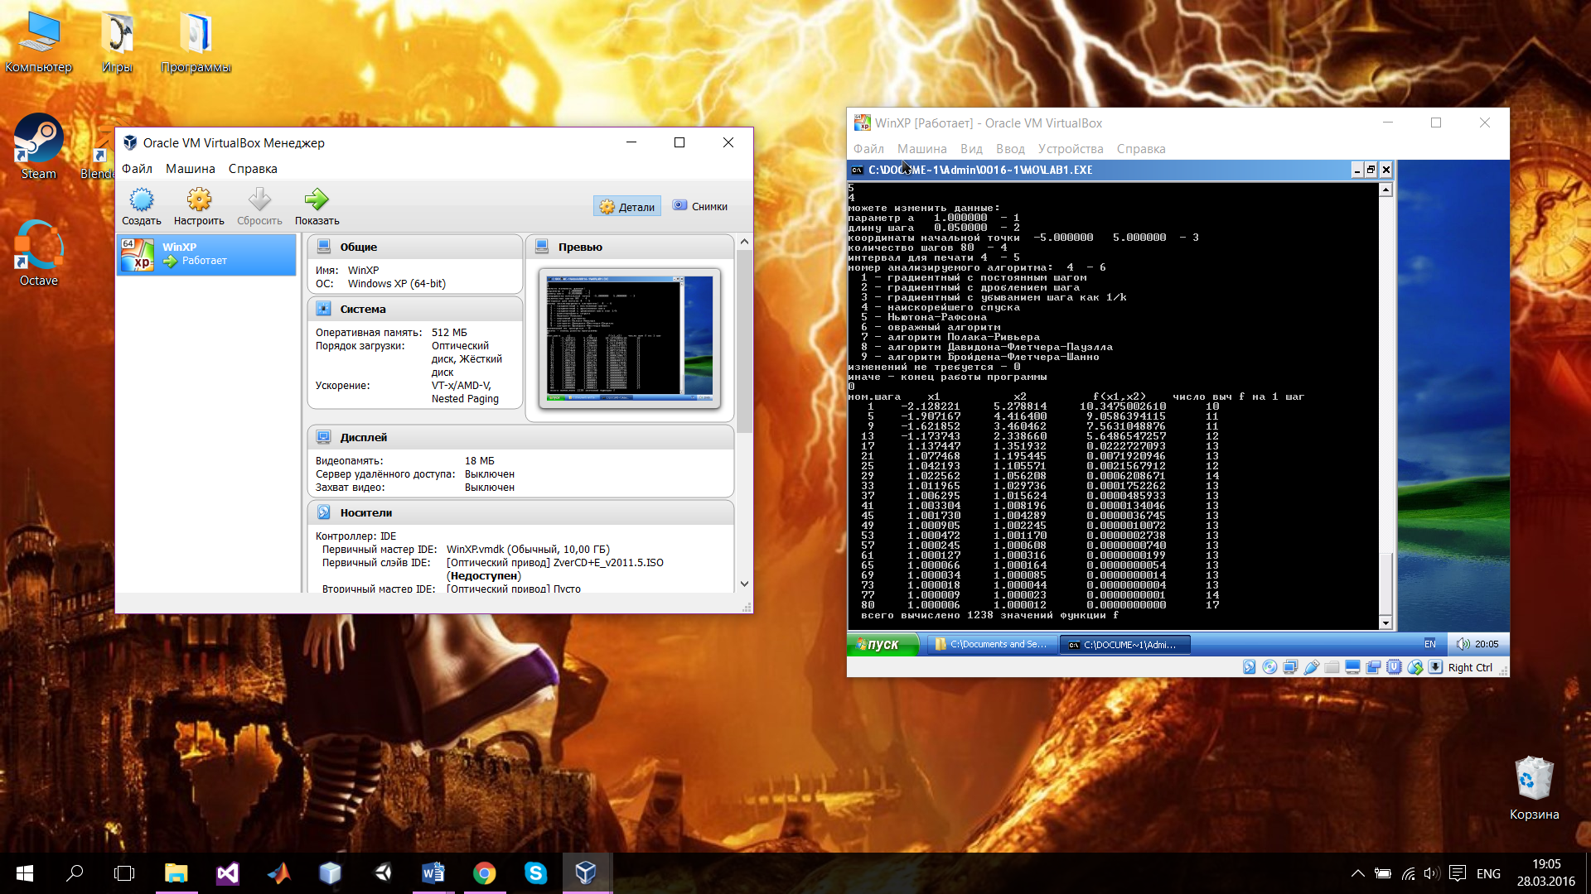

Точка (-5, 5); *a* = 5



Точка (-5, 5); *a* = 10



Точка (-1, -2); *a* = 1



Точка (-1, -2); *a* = 5

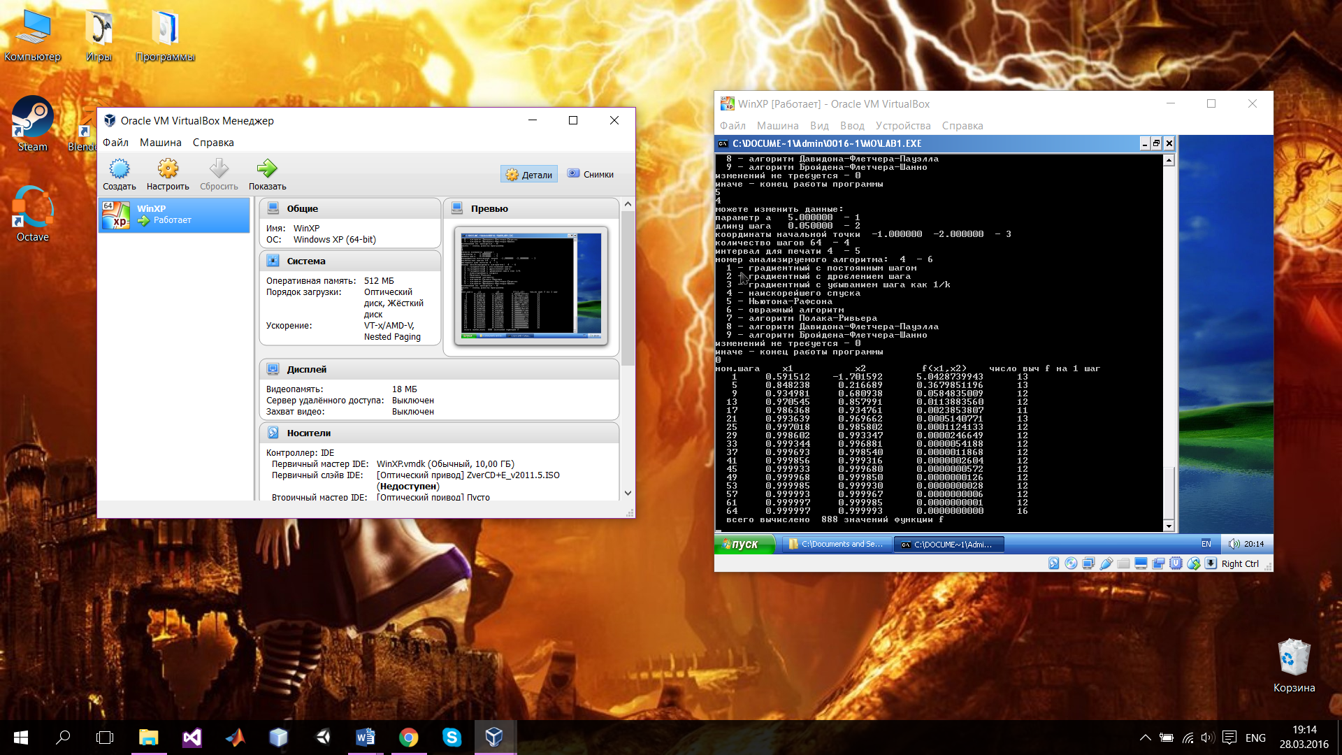

Точка (-1, -2); *a* = 10

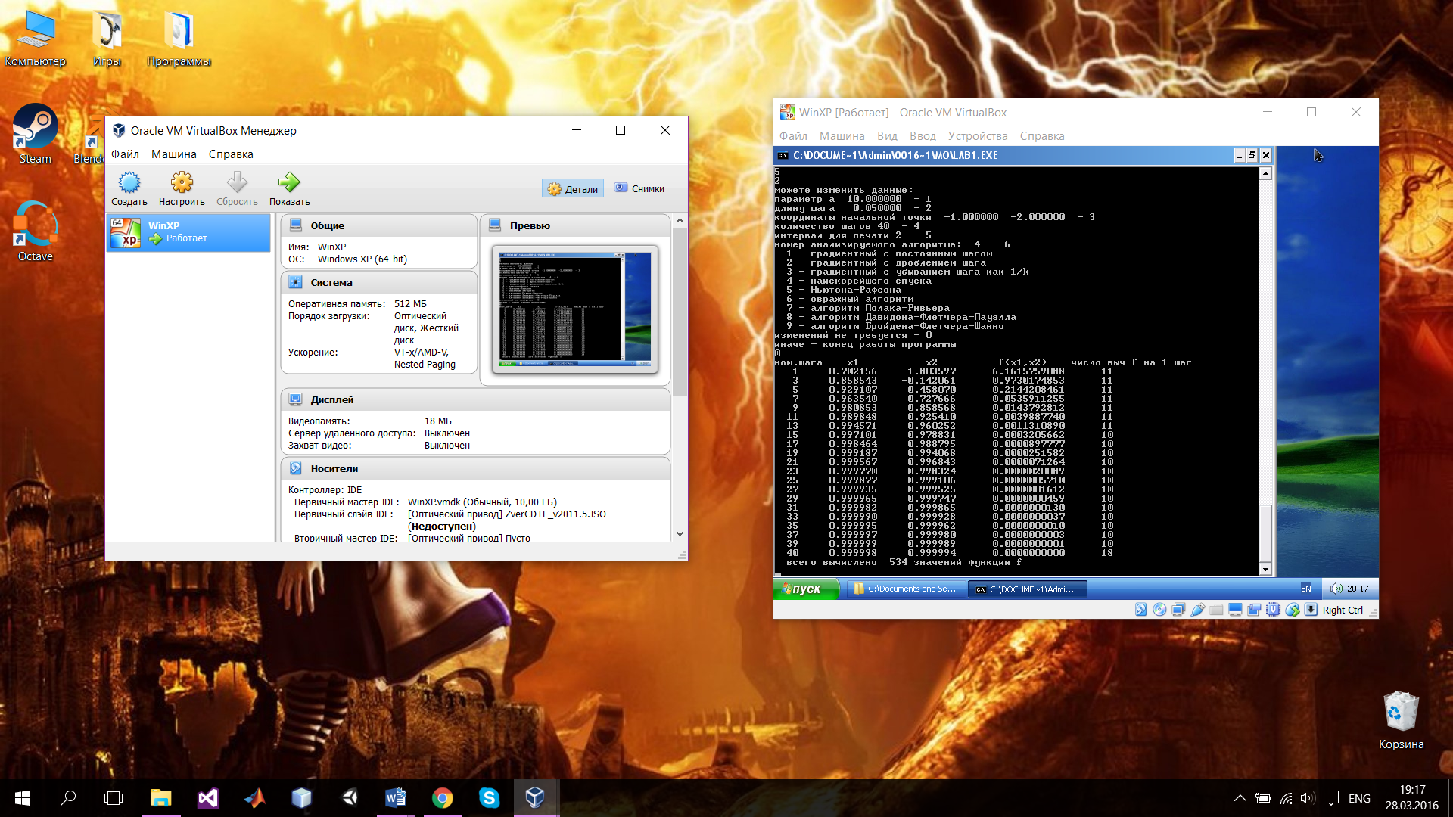

Точка (4, -3); *a* = 1



Точка (4, -3); *a* = 5

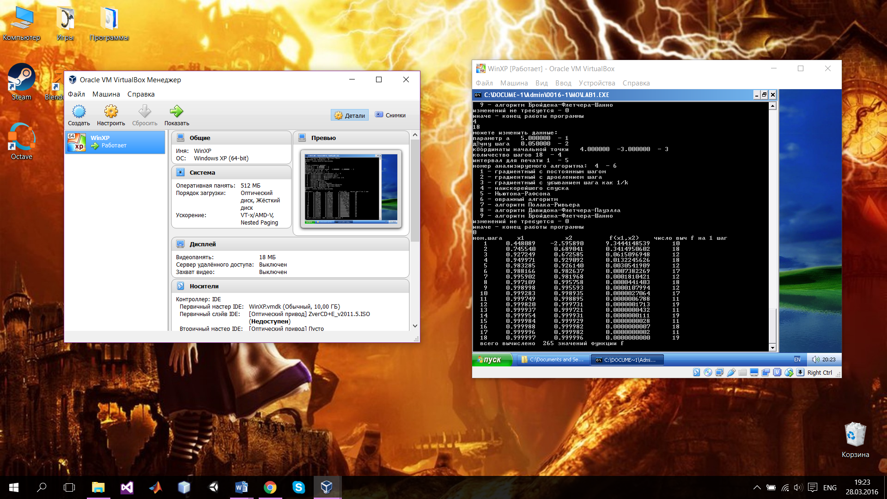

Точка (4, -3); *a* = 10

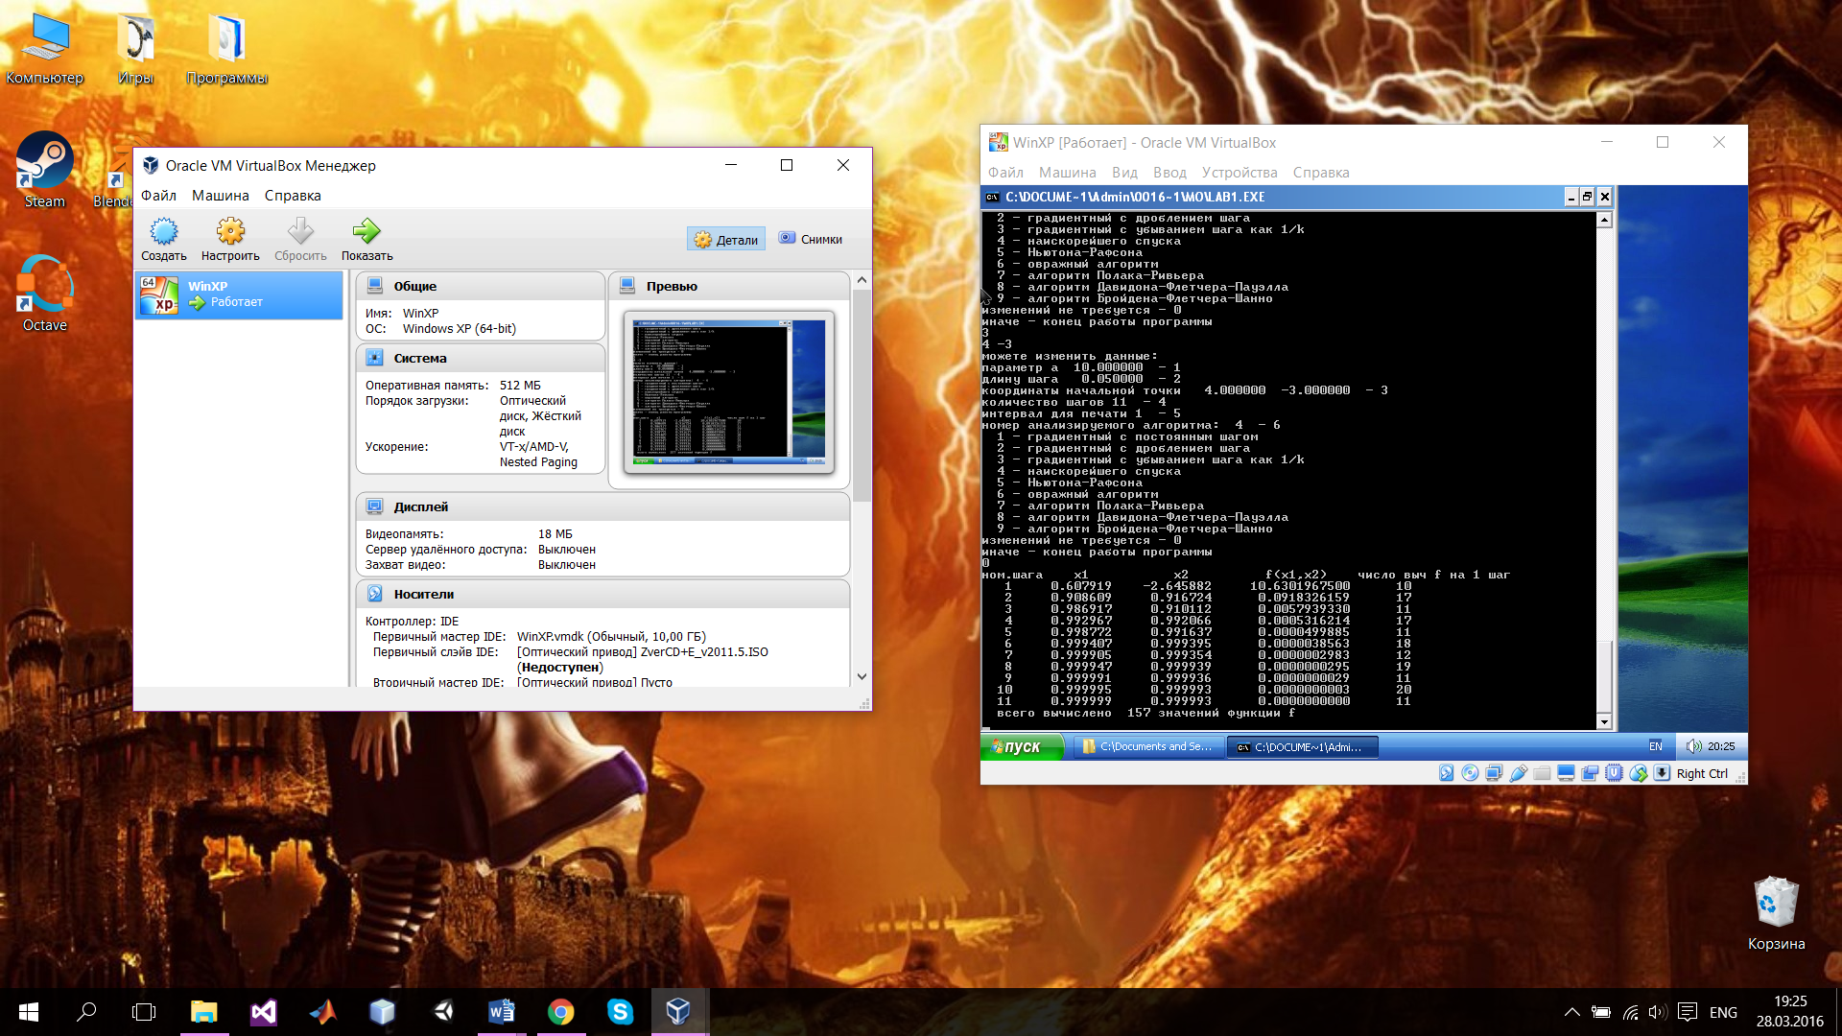

**5. Оценка эффективности методов**

*Скорость сходимости*

Дадим определение скорости сходимости для данной задачи.

Пусть существует такая константа *C*, что при которой выполняется неравенство:

, (1)

где 0 < *q* < 1, *k* – номер шага. Тогда метод обладает линейной (геометрической) скоростью сходимости. Если для метода выполняется неравенство

, (2)

то говорят, что метод обладает квадратичной скоростью сходимости.

Для оценки скорости сходимости возьмем точку (-5, 5) при *a* = 1. Результаты сведены в таблицы.

Таблица 1.1 – Скорость сходимости овражного метода

|  |  |
| --- | --- |
| Номер шага, *k* | *φ*(*xk*) – *φ*(*x\**) |
| 3 | 9,7291778555 |
| 4 | 9,3215148316 |
| 5 | 8,9043711388 |
| 6 | 3,2822267724 |
| 7 | 0,2167672362 |
| 8 | 0,1553071605 |

Окончание Таблицы 1.1

|  |  |
| --- | --- |
| 9 | 0,1049469173 |
| 10 | 0,0822038161 |
| 11 | 0,0648547819 |
| 12 | 0,0003714452 |
| 13 | 0,0000257369 |
| 14 | 0,0000015170 |
| 15 | 0,0000000008 |
| 16 | 0,0000000006 |
| 17 | 0,0000000006 |

Если положить *q* = 0,8, а *C* = 16, то неравенство (1) выполняется. Следовательно, овражный метод обладает линейной (геометрической) скоростью сходимости.

Таблица 1.2 – Скорость сходимости метода наискорейшего спуска

|  |  |
| --- | --- |
| Номер шага, *k* | *φ*(*xk*) – *φ*(*x\**) |
| 65 | 0,0000000054 |
| 66 | 0,0000000039 |
| 67 | 0,0000000028 |
| 68 | 0,0000000020 |
| 69 | 0,0000000014 |
| 70 | 0,0000000010 |
| 71 | 0,0000000007 |
| 72 | 0,0000000005 |
| 73 | 0,0000000004 |
| 74 | 0,0000000003 |
| 75 | 0,0000000002 |
| 76 | 0,0000000001 |
| 77 | 0,0000000001 |
| 78 | 0,0000000001 |
| 79 | 0,0000000001 |

Если положить *q* = 0,8, а *C* = 10-3, то неравенство (1) выполняется. Следовательно, метод наискорейшего спуска обладает линейной (геометрической) скоростью сходимости.

*Порядок сходимости*

Порядок сходимости определяется как

*d =* , (3)

где Δ*k* = *||xk – x*||*

Если метод обладает линейной (геометрической) скоростью сходимости, то параметр *d* = 1, для сверхлинейных *d* > 1 (например, для квадратичной – *d* = 2, для кубической – *d* = 3).

Для оценки порядка сходимости возьмем точку (-5, 5) при *a* = 1. Результаты сведены в таблицы.

Таблица 2.1 – Порядок сходимости овражного метода

|  |  |  |
| --- | --- | --- |
| Номер шага, *k* | Δ*k* = *||xk – x*||* | *d ≈ ln(*Δ*k+1)/ln(*Δ*k)* |
| 3 | 4,9059833962 | 0,947262430 |
| 4 | 4,5112704065 | 0,982328001 |

Окончание Таблицы 2.1

|  |  |  |
| --- | --- | --- |
| 5 | 4,3927459874 | 0,995357343 |
| 6 | 2,0815365548 | 0,977579641 |
| 7 | 0,9447129757 | 0,916043563 |
| 8 | 0,8003376650 | 0,907997320 |
| 9 | 0,6835825696 | 0,973176082 |
| 10 | 0,6161122269 | 0,928468583 |
| 11 | 0,5515738984 | 0,984495516 |
| 12 | 0,0147704122 | 0,944841501 |
| 13 | 0,0122265924 | 0,994994457 |
| 14 | 0,0008897393 | 0,975652918 |
| 15 | 0,0000635689 | 1,004393976 |
| 16 | 0,0000609262 | 1,010492050 |
| 17 | 0,0000550273 | 0,998455486 |

Таблица 2.2 – Порядок сходимости метода наискорейшего спуска

|  |  |  |
| --- | --- | --- |
| Номер шага, *k* | Δ*k* = *||xk – x*||* | *d ≈ ln(*Δ*k+1)/ln(*Δ*k)* |
| 64 | 0,0001834121 | 1,004279079 |
| 65 | 0,0001767824 | 1,033446702 |
| 66 | 0,0001324122 | 1,004330919 |
| 67 | 0,0001273892 | 1,032916229 |
| 68 | 0,0000948262 | 1,003798150 |
| 69 | 0,0000915478 | 1,031978145 |
| 70 | 0,0000680000 | 1,003230733 |
| 71 | 0,0000659242 | 1,031317948 |
| 72 | 0,0000487647 | 1,002563074 |
| 73 | 0,0000475395 | 1,029748051 |
| 74 | 0,0000353553 | 1,002276689 |
| 75 | 0,0000345398 | 1,031230480 |
| 76 | 0,0000250599 | 1,001372501 |
| 77 | 0,0000246982 | 1,027966268 |
| 78 | 0,0000183576 | 1,004574363 |

При анализе данных таблиц, было подтверждено, что оба метода обладают линейной (геометрической) скоростью сходимости и порядок сходимости примерно равен 1.

*Зависимость от начальной точки и параметра a.*

Проведем сравнительный анализ в зависимости методов от начальной точки при параметре *a* = 5. Результаты сведены в таблицу.

Таблица 3.1 – Зависимость методов от начальной точки

|  |  |  |
| --- | --- | --- |
| Начальная точка, *(x1, x2)* | Количество шагов | |
| Овражный метод | Метод наискорейшего спуска |
| (0, 0) | 9 | 29 |
| (3, 2) | 9 | 13 |
| (-5, 5) | 12 | 70 |
| (-1, -2) | 12 | 64 |
| (4, -3) | 10 | 18 |

Анализируя данные Таблицы 3.1, можно заметить, что выбор начальной точки для овражного метода незначительно влияет на количество шагов, а у метода наискорейшего спуска наблюдается интересная особенность: если взять пару чисел из II и III четвертей, то число шагов заметно увеличивается, в сравнении пар чисел из I, IV или центра системы координат.

Проведем сравнительный анализ зависимости методов от параметра *a* в точке (3, 2). Результаты сведены в таблицу.

Таблица 3.2 – Зависимость методов от параметра *a*

|  |  |  |
| --- | --- | --- |
| Параметр *a* > 0 | Количество шагов | |
| Овражный метод | Метод наискорейшего спуска |
| 1 | 12 | 30 |
| 5 | 9 | 13 |
| 10 | 6 | 6 |

Анализируя данные Таблицы 3.2, можно заметить, что с ростом параметра *a* и в овражном методе, и в методе наискорейшего спуска количество шагов уменьшается (в 1,5 и 2 раза соответственно).

**6. Вывод**

В ходе выполнения лабораторной работы была решена задача безусловной минимизации функции с помощью стандартной программы овражным методом и методом наискорейшего спуска. Был проведен сравнительный анализ методов в зависимости от начальной точки и положительного параметра *a*, а также были исследованы скорость и порядок сходимости методов. В результате анализа было выявлено, что оба метода обладают линейной (геометрической) скоростью сходимости с порядком сходимости равным 1, что и подтверждается теорией. В ходе сравнительного анализа методов в зависимости от начальной точки было установлено, что для овражного метода выбор начальной точки незначительно влияет на количество шагов, а метод наискорейшего спуска сходится быстрее при *x1* ≥ 0; при анализе зависимости методов от положительного параметра *a*, было установлено, что с ростом параметра *a* в обоих методах уменьшается количество шагов.